Wenn diese Nachricht nicht korrekt angezeigt wird, klicken Sie hier.

Pressemi'eilung

Website

In Düsseldorf entsteht zentrumsnah ein neues Wohnquar9er von DORNIEDEN

„ZOO eins“: Wohnungen auf einem der letzten freien Grundstücke in Düsseltal

Mönchengladbach, 28. August 2020 – Die zur DORNIEDEN Gruppe gehörende DORNIEDEN Generalbau plant an der Max-Planck-Straße in Düsseldorf ein neues, exklusives WohnquarSer mit Eigentumswohnungen in drei Stadtpalais, repräsentaSven Doppelhäusern sowie freistehenden Einfamilienvillen. Im ersten SchriV startet jetzt der Verkauf von Eigentumswohnungen der eleganten Stadtpalais.
Die Eins im Namen von „ZOO eins“ unterstreicht den außergewöhnlichen Standort des Quar9ers – die einmalige und gefragte Lage im Düsseldorfer Zooviertel. Ehrwürdige Villen, elegante Wohnhäuser und grüne Straßenzüge prägen diese beliebte Gegend, nur wenige Minuten von den tradi9onsreichen Einkaufsboulevards Düsseldorfs enSernt.
„Wir freuen uns, dass dieses einzigar9ge Grundstück in einem der schönsten Stad'eile Düsseldorfs mit der Planung eines besonderen Wohnquar9ers endlich seine Bes9mmung gefunden hat“, erklärt Oliver Konrath vom Architekturbüro Konrath und Wennemar, das den Planungswe'bewerb zur Entwicklung des Areals gewonnen und anschließend das städtebauliche Konzept „ZOO eins“ mit DORNIEDEN weiterentwickelt hat.
Insgesamt sind im Quar9er „ZOO eins“ vier Bauabschni'e vorgesehen. Im ersten Schri' entstehen drei zeitlos elegante Stadtpalais mit Eigentumswohnungen samt Tiefgaragenstellplätzen mit Vorrüstung für einen Elektro-Anschluss. Das Angebot umfasst Zwei-, Drei- und Vier-Zimmer- Wohnungen sowie eine großzügige Penthouse-Wohnung mit Größen von 60 bis etwa 170 Quadratmetern.
Die Fassaden der drei Stadtpalais bilden mit einer außergewöhnlichen Kombina9on aus wer9ger Klinkersteinop9k und leichten Putzfassaden ein Ensemble, das sich harmonisch in die Umgebungsbebauung einfügt. Repräsenta9ve Doppelhäuser und freistehende Einfamilienvillen werden das Bild zu einem späteren Zeitpunkt vervollständigen.

Modernste AusstaVung

Alle Wohnungen verfügen im Standard über ein intelligentes Smart-Home-System zur Steuerung der Fußbodenheizung sowie der elektrischen Rollläden. Eine Quar9ers-App hält die künaigen Bewohner bereits während der Bauphase auf dem Laufenden. Ebenfalls hilfreich: In den Außenanlagen der

Stadtpalais wird eine digitale Paketsta9on installiert, die zusätzliche Wege beim Versand und Empfang von Sendungen erspart.
Der Vertrieb für einen Teil der Eigentumswohnungen im ersten Bauabschni' ist jetzt gestartet, für die weiteren Bauabschni'e mit Doppel- und Einfamilienhäusern beginnt der Vertrieb voraussichtlich im ersten Quartal 2021. Mehr Informa9onen erhalten Interessenten auf der Internetseite zum geplanten Quar9er: www.zooeins-dornieden.de.

Projekterfahrung in der Region

Im Großraum Köln/Düsseldorf hat DORNIEDEN Generalbau bereits mehrere, teilweise ausgezeichnete Projekte realisieren können, darunter die Theresiengärten in Hürth mit 57 Wohneinheiten und sieben Stadthäusern. In Köln ﬁnalisiert DORNIEDEN Generalbau im PARK LINNÉ auf einem 5,3 Hektar großen Gelände momentan ein Projekt mit rund 450 Wohneinheiten, für deren ideenreiche Planung der Immobilienentwickler bereits den FIABCI-Architekturpreis in Gold erhalten hat. In Mönchengladbach baut DORNIEDEN Generalbau derzeit nahe des Stadtparks Bunter Garten das Gebäudeensemble „Neuhof-Quar9er“ mit 133 Wohnungen. Und in Düsseldorf steht der Bau eines Wohnquar9ers an der Ulmer Höh’ mit etwa 200 Wohneinheiten kurz vor der Fer9gstellung.

Fotos zur Pressemi'eilung
Zur kostenfreien Verwendung im Rahmen Ihrer redak9onellen Berichtersta'ung stehen Ihnen folgende Fotos als Downloads zur Verfügung:
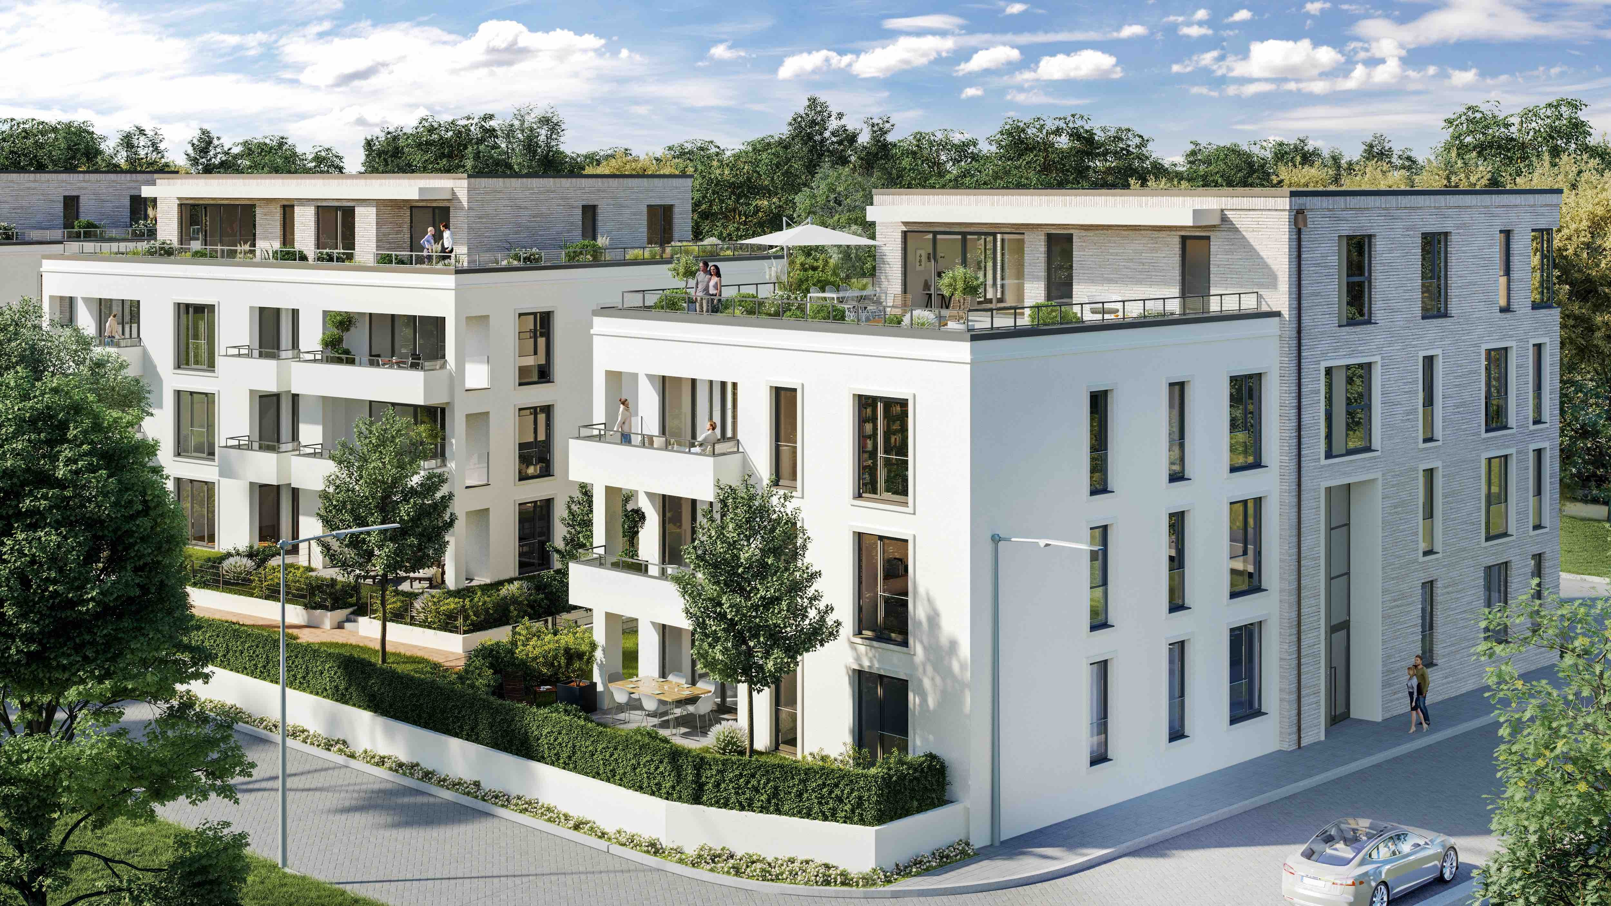

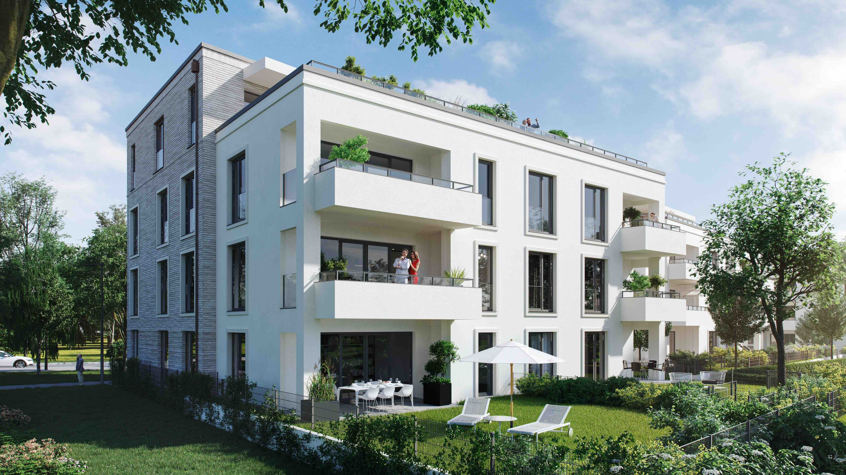
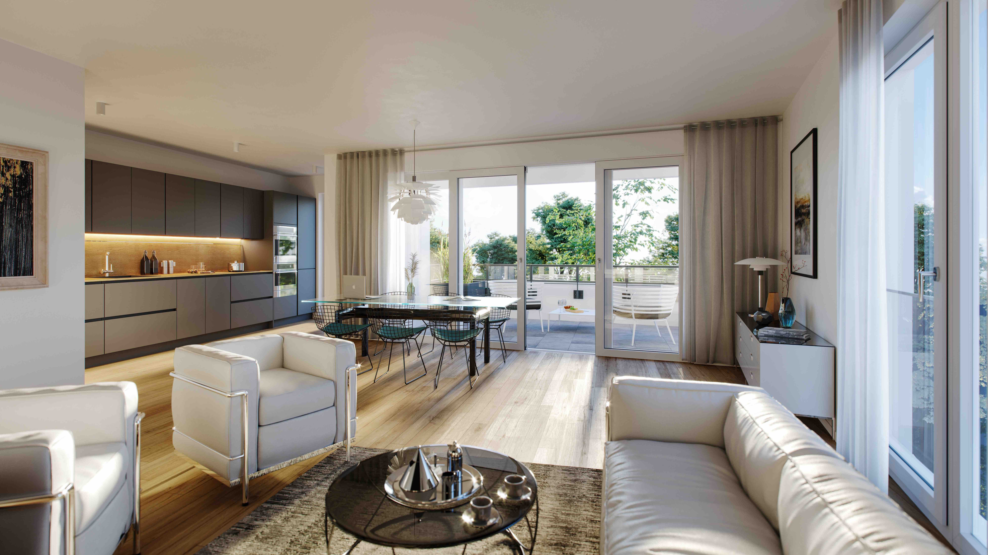

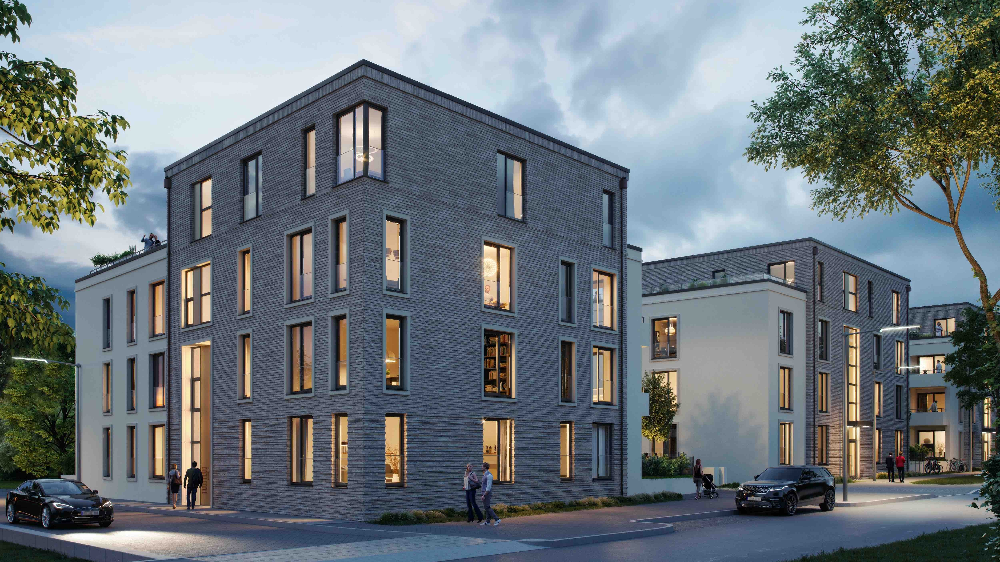
BU: Insgesamt sind im Quar9er „ZOO eins“ vier Bauabschni'e vorgesehen. Im ersten Schri' entstehen drei zeitlos elegante Stadtpalais mit Eigentumswohnungen.
Fotos: DORNIEDEN Gruppe

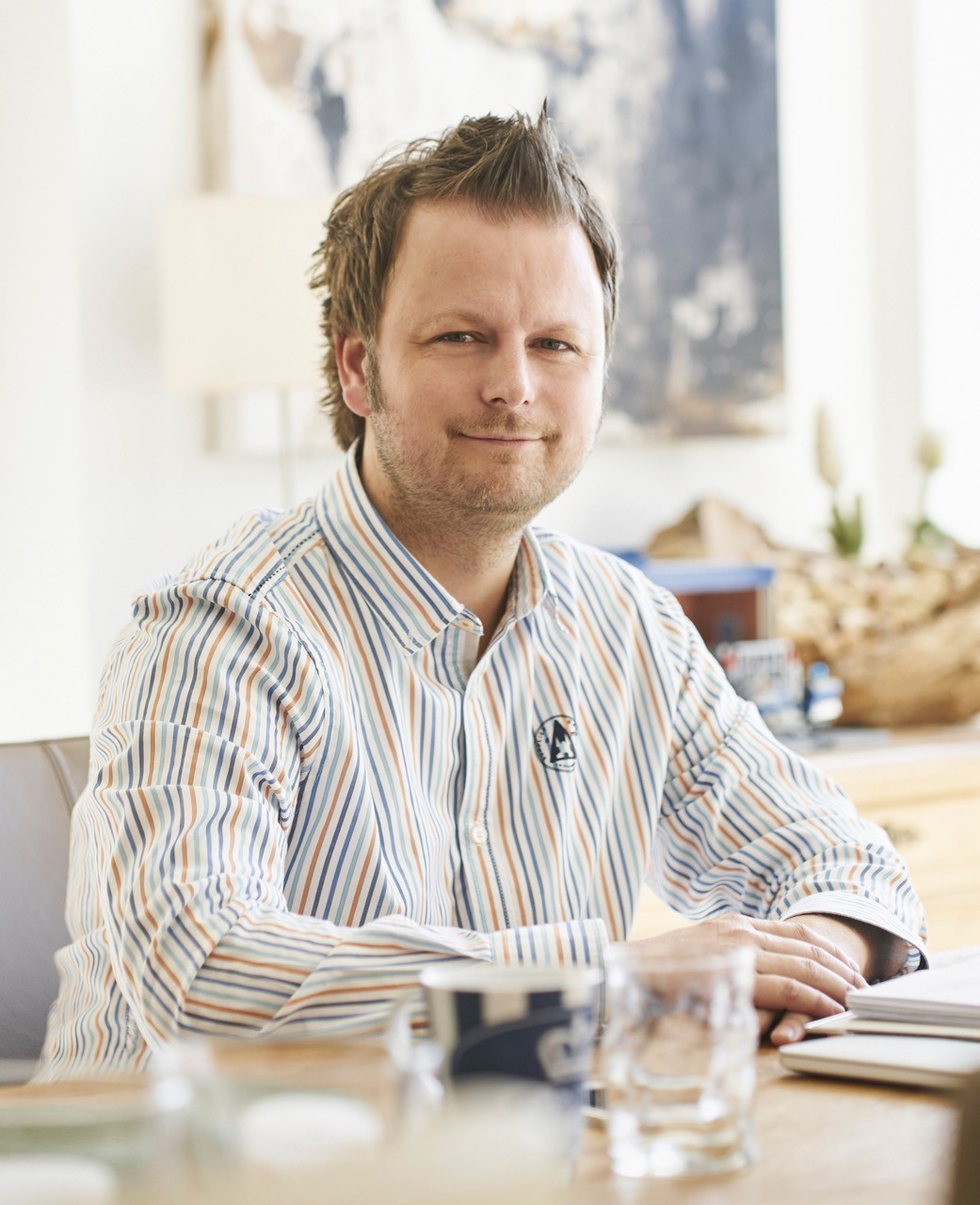

Über die DORNIEDEN Gruppe
Die DORNIEDEN Gruppe bietet mit der DORNIEDEN Generalbau GmbH, der VISTA Reihenhaus GmbH und der FAIRHOME GmbH die ganze Bandbreite des Wohnens an. DORNIEDEN Generalbau errichtet individuell gestaltete Ein- und Mehrfamilienhäuser in ganz Nordrhein-WesSalen. 2015 gewann das Unternehmen für die ideenreiche Architektur im PARK LINNÉ Köln den FIABCI- Architekturpreis in Gold, 2019 für das Ensemble „Theresiengärten“ in Hürth den „ICONIC AWARD“ in der Kategorie „Innova9ve Architecture“. 2020 folgte ein weiterer „ICONIC AWARD“ für die Architektur des Gebäudeensembles aus SIDOL-LOFTS und GRENADA im PARK LINNÉ.
VISTA konzentriert sich auf die serielle Fer9gung von Einfamilienhäusern und ist insbesondere im Rheinland, im Ruhrgebiet sowie auch im Rhein-Main-Gebiet ak9v. Aktuelle Expansionsgebiete von VISTA sind Niedersachsen und Hamburg.
FAIRHOME widmet sich dem Geschosswohnungsbau und schap dank einer op9mierten Planung und standardisierten Wohnungstypen „fairen“ und damit bezahlbaren Wohnraum für alle. 2018 hat das Unternehmen den FIABCI-Sonderpreis in der Kategorie „Bezahlbares Bauen“ erhalten.
Die DORNIEDEN Gruppe beschäaigt mehr als 140 Mitarbeiter und wird in dri'er Genera9on von den Inhabern Michael und Mar9n Dornieden sowie von Peter Veiks geführt. Allein in den vergangenen zwei Jahren hat die Gruppe mehr als 50 neue Mitarbeiterinnen und Mitarbeiter eingestellt und rund 800 Wohneinheiten übergeben.

Pressesprecher

Thomas Bolte

DORNIEDEN Generalbau GmbH Karstraße 70
41068 Mönchengladbach

E-Mail: bolte@dornieden-gruppe.com Telefon: 02161 93094-425
Mobil: 0171 5464865

Wenn Sie keine weiteren E-Mails empfangen möchten, klicken Sie bitte hier.

